Přírodopis – 7. ročník – 30. 3. 2021
Ahoj sedmáci. Probereme si další nové učivo na téma Květ. Toto učivo máte v učebnici na str.75. Pročtěte si, prohlédněte si pozorně obrázky a naučte se. Přeposílám i jednu prezentaci, která souvisí i s následujícím učivem o květenství, určitě si ji prohlédněte. Společně s listem a dalším novým učivem ze 6. dubna, budeme písemně opakovat na další online hodině, která bude až 9. dubna. Posílám vám zápis k novému učivu: Nakreslete si i popište všechny obrázky.
Květ
- většinou pestře zbarvený rostlinný orgán
- zodpovědný za pohlavní rozmnožování
- charakteristický orgán pro krytosemenné rostliny

Stavba květu:
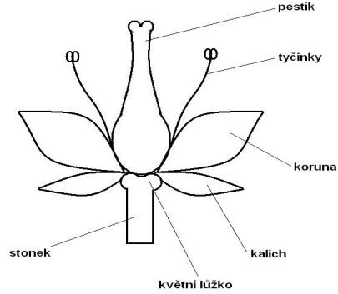
- květní lůžko = rozšířený vrchol stonku
- květní obaly = přeměněné listy →dělí se na:
↙ ↘
kalich korunu
(spodní, většinou zelené lístky) (barevné lístky,
nejnápadnější část květu)
Dělení podle květních obalů = vnější část květu:
- květy stejnoobalné - složené z okvětních lístků (podobné barvou, tvarem)
- nerozlišené květní obaly se nazývají okvětí - př.tulipán

- květy různoobalné – rozlišené květní obaly (př.jabloň)
↙ ↘
- kališní lístky (spodní strana květu) - lístky korunní
- tvoří kalich - tvoří korunu
- nejčastěji zelené barvy

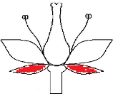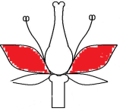
- lístky květních obalů → volné (hrušeň)
↘ srostlé (prvosenka)
- pohlavní orgány – samčí = tyčinky (skládají se z prašníku a nitky)
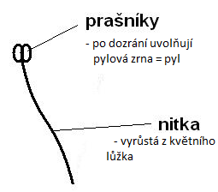
– samičí = pestík (skládají se ze tří dílů - obrázek)

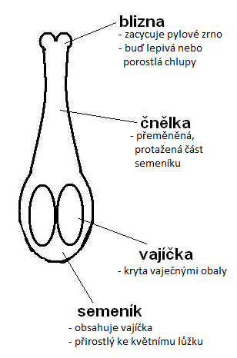
- květy oboupohlavné – samčí i samičí v jednom květu
(třešeň)
- květy jednopohlavné – pestíky, tyčinky zvlášť (líska, ořešák)
- rostlina jednodomá – samčí i samičí květy na jedné rostlině (líska)
- rostlina dvoudomá – samčí květy na jedné rostlině, samičí na druhé rostlin

